**Felhasználói dokumentáció – CheckPoint**

**Főoldal**:

A főoldalon található a rendszer bemutatása, ahol a látogatók áttekinthetik a beléptető rendszer célját és működését. A felület modern, könnyen kezelhető, és egyértelmű navigációs elemek segítik az eligazodást. Innen érhető el minden fontosabb funkció:

🔐 Belépés

📝 Regisztráció

📦 Letöltés

👥 Rólunk

✉️ Kapcsolat

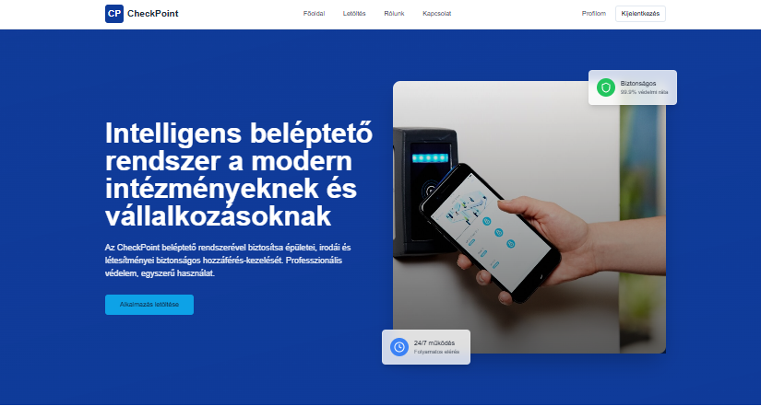

## 📦 Letöltés

A **Letöltés** menüpontban érhető el az alkalmazás telepítőcsomagja. A felhasználók Windows és macOS alapú kliensalkalmazást tölthetnek le, amely lehetővé teszi a beléptetést és az adminisztrációt.

⚠️ Letöltés csak bejelentkezett felhasználók számára elérhető.

### Letöltés lépései:

1. Navigálj a **Letöltés** menüre
2. Kattints a **Letöltés** gombra
3. Futtasd a letöltött fájlt (pl. CheckPointSetup.exe)

## 

## 👥 Rólunk

## A **Rólunk** szekció bemutatja a fejlesztőcsapatot, és betekintést ad a rendszer mögötti technológiákba és biztonsági megfontolásokba.

## ✉️ Kapcsolat

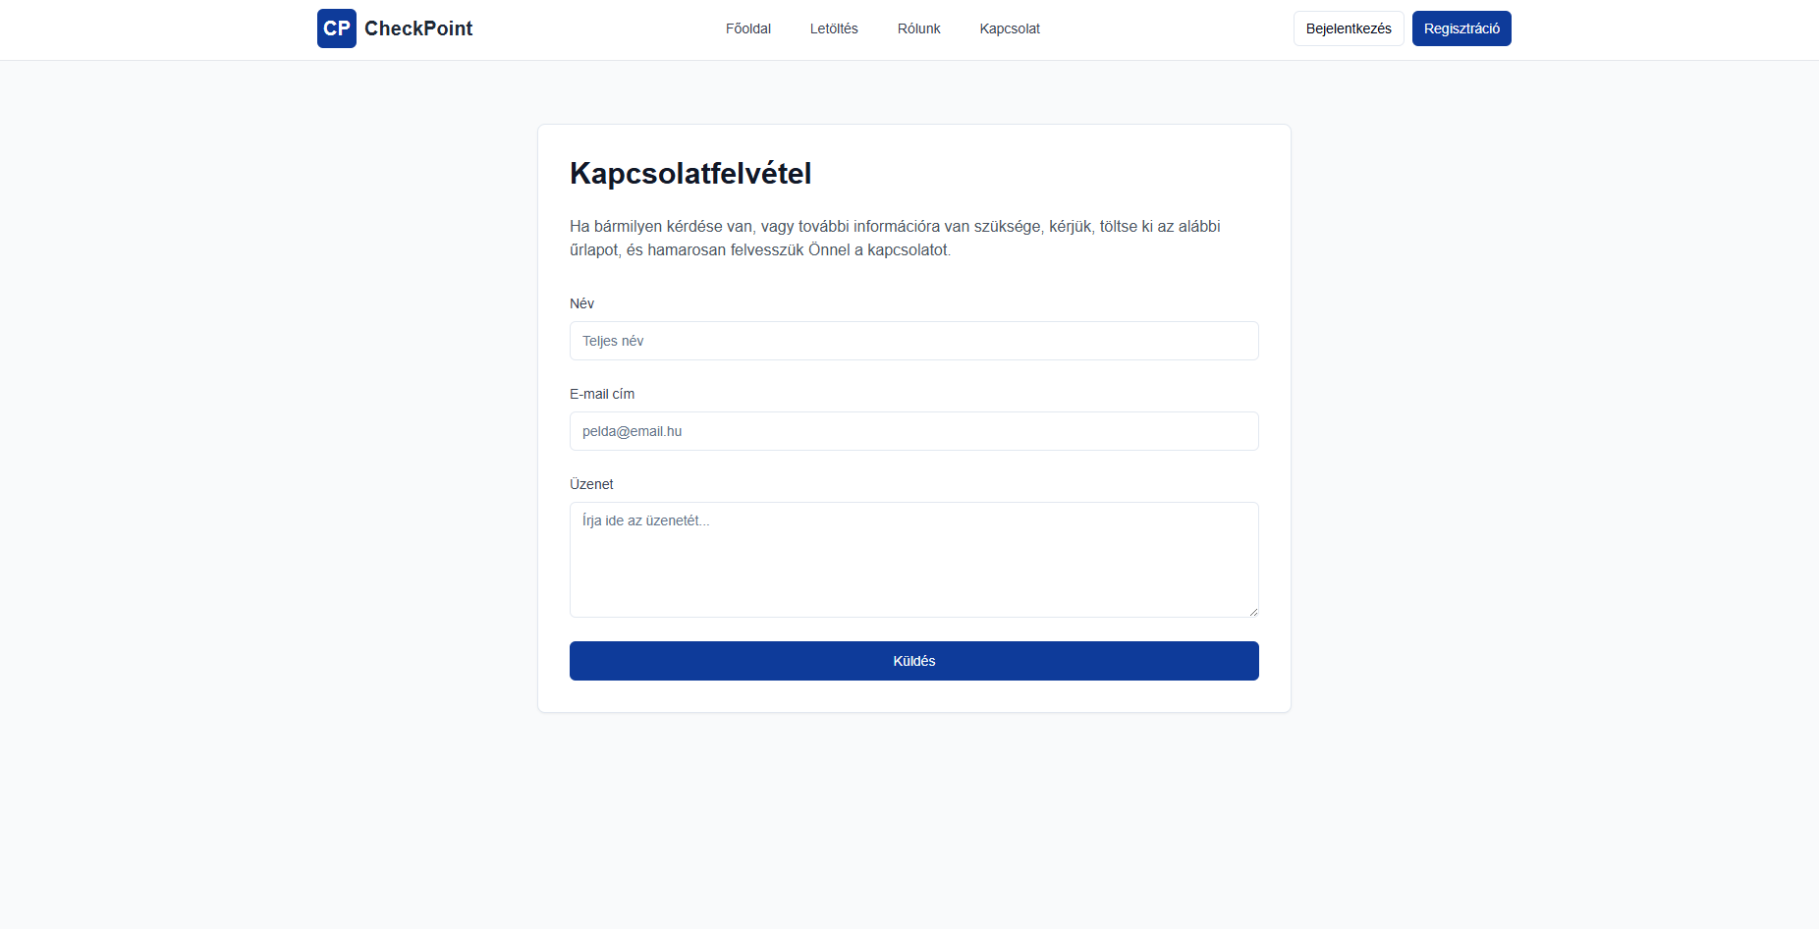A **Kapcsolat** oldalon a felhasználók kapcsolatba léphetnek az üzemeltetőkkel.

Elérhető funkciók:

* 📤 Üzenetküldés űrlapon keresztül
* 📧 Email: info@redible.com
* 📞 Telefon: +36 1 123 4567

## 🔐 Belépés

A belépéshez érvényes regisztráció szükséges. A **Belépés** oldalon a következő mezők találhatók:

* E-mail cím
* Jelszó

Sikeres bejelentkezés után elérhetővé válik:

* 📥 A beléptető alkalmazás letöltése
* ✏️ Felhasználói adatok szerkesztése
* 🛠️ Admin funkciók (jogosultság alapján)

## 

## 📝 Regisztráció

Új felhasználók a **Regisztráció** oldalon tudnak fiókot létrehozni.

### Szükséges adatok:

* Teljes név
* E-mail cím
* Jelszó és jelszó megerősítés

Sikeres regisztráció után a rendszer automatikusan a bejelentkezési oldalra irányítja a felhasználót.

